徵求領用氣體鋼瓶儲放設施一式(財產編號3013601-0022-0000002，採購日期097/12/12)，已逾使用年限(使用年限5年)，徵求領用。有需求單位請於110/10/18(星期一) 前，電洽燃材組馬維揚(分機：6609)，若無領用，將逕行辦理報廢。
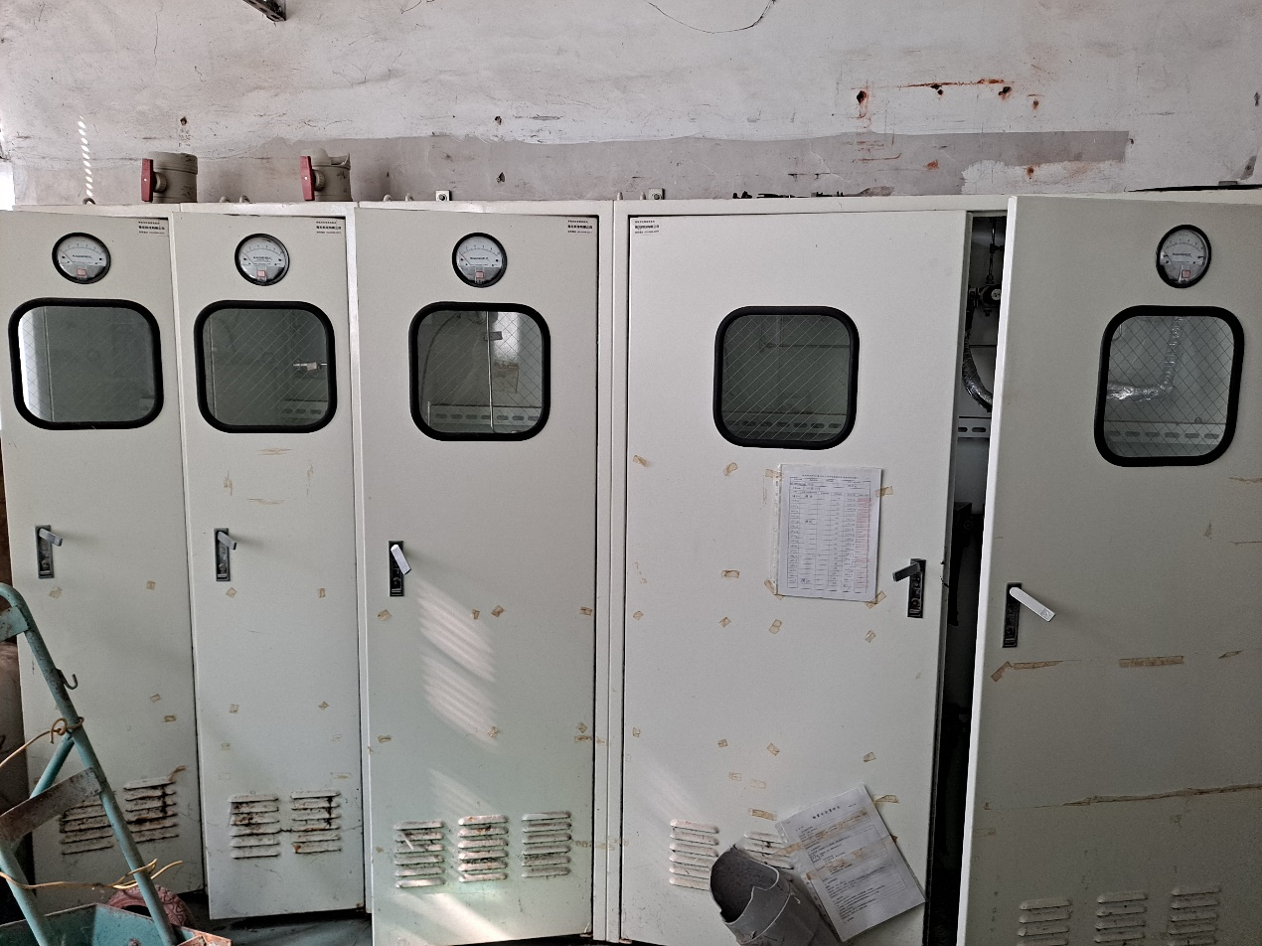
照片為氣體鋼瓶儲放設施實體，可以儲放5個40L高壓鋼瓶, 為一體式無法拆開。

